Placa de llave H bipolar o Locked Antiphase PWM
Tabla de Contenidos
- Placa de llave H bipolar o Locked Antiphase PWM
  - Introducción
  - Bloques
    - Generador de señales para diagonales y tiempo muerto
    - Driver de compuerta
    - Puente H
    - Limitador de corriente
    - Hardware watchdog

Introducción
La configuración en llave H permita el motor girar en un sentido u otro, esto es debido a la disposición y a la secuencia de excitación de los transistores.
- 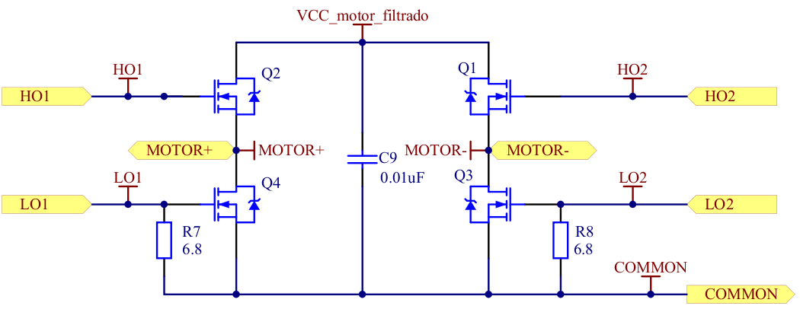
En el modo de funcionamiento bipolar la conmutación de los transistores, en posición diagonal, es simultánea, por lo que deben tener la misma señal de excitación. El control del giro se realiza mediante el ciclo de trabajo de una señal de PWM.
De esta manera, cuando el el ciclo de trabajo es del 50%, la forma de onda sobre los transistores es la siguiente:
- 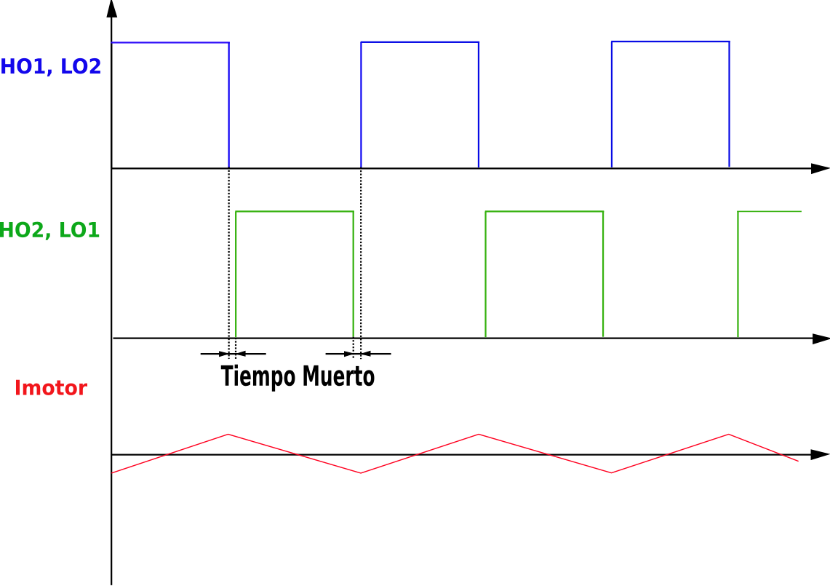
Aquí se observa que la corriente media sobre el motor es cero, por lo que el motor no realizará giro alguno.
Cuando el ciclo de trabajo es mayor al 50%, tomando como referencia la señal de arriba, se observa:
- 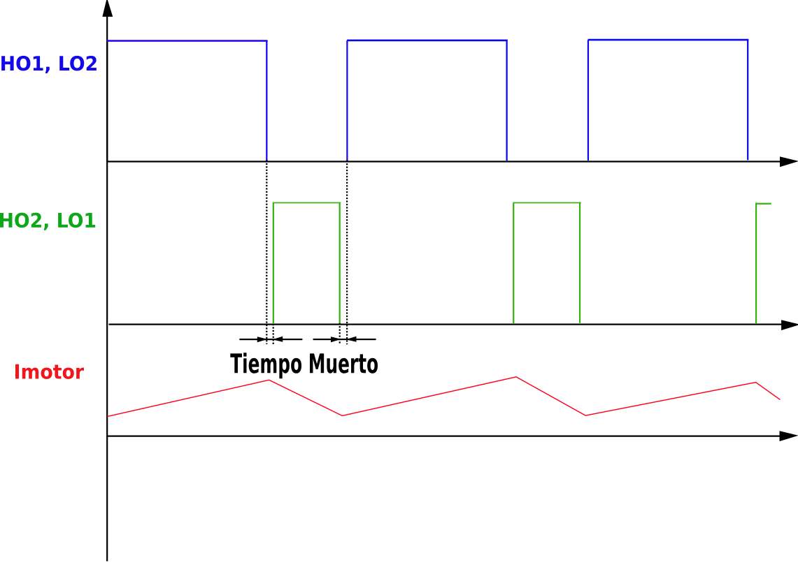
En este caso la corriente toma un valor medio positivo, haciendo girar el motor en un sentido establecido.
Cuando el ciclo de trabajo es menor al 50%, siempre tomando como referencia la señal de arriba, tenemos:
- 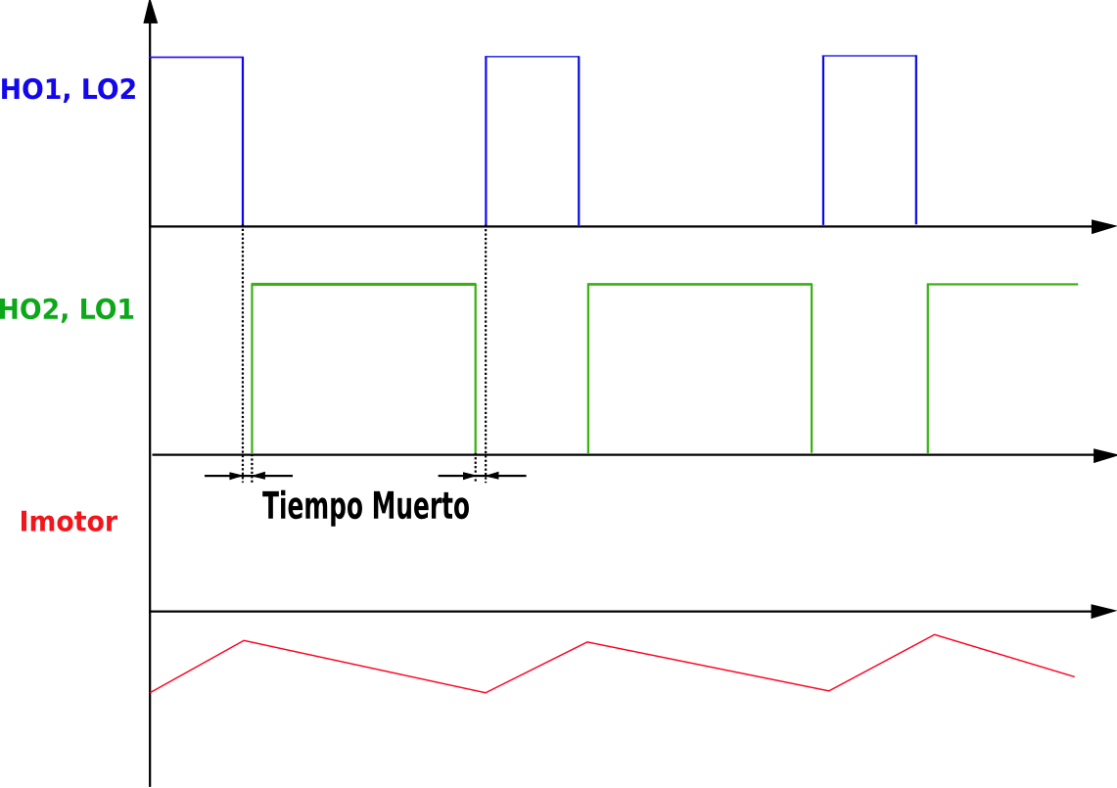
Ahora la corriente toma un valor medio negativo, lo que hace que gire el motor en un sentido inverso al anterior.
El tiempo muerto es necesario para evitar que dos transistores en la misma columna conduzcan a la vez y evitar así un cortocircuito.

Bloques

Generador de señales para diagonales y tiempo muerto
Este bloque se encarga de, a partir de un PWM con un ciclo de trabajo dado, generar los tiempos muertos y las señales correspondientes para cada transistor.
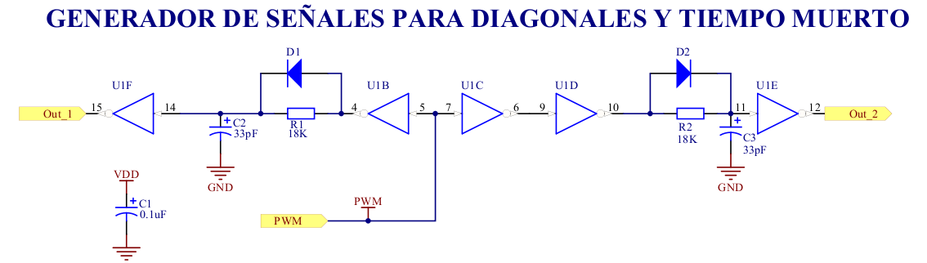
Como se puede observar la salida Out_1 se encuentra en fase con la señal PWM de entrada, más un tiempo muerto, y Out_2 es el complemento de PWM. Ambas señales se utilizan para excitar los transistores en posición diagonal.

Driver de compuerta
Se utiliza para generar la señal que cumpla con las características necesarias, flotante y con mayor corriente, para excitar a los transistores MOSFET. Esta centrada en el uso del integrado IR2110.
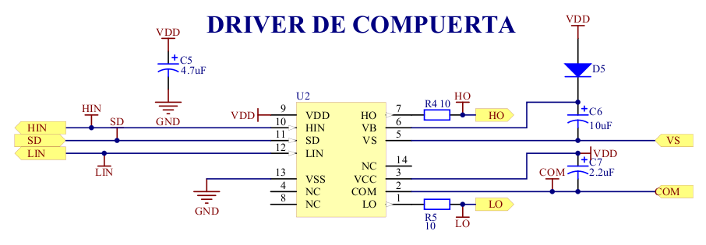
Posee una entrada SD (shutdown), para el apagado del integrado, la cual es comandada por dos hilos: el sistema externo que en nuestro caso es el microcontrolador ARM y por el bloque "Limitador de corriente".

Puente H
Esta constituido por los cuatro transistores con diodos damper para la carga inductiva y el filtrado de la fuente.
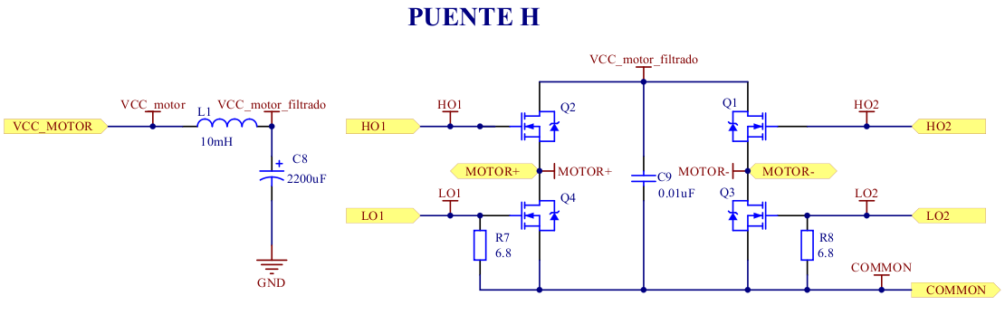
Esta etapa se acopla directamente al motor y provee de la corriente necesaria para la excitación de los mismo.
Se hace notar que los surtidores de los MOSFET de la parte inferior no se encuentran conectados a masa directamente, en cambio lo hacen a través de un conjunto de resistores en paralelo, que se encuentran presentes en el bloque "Limitador de corriente", y que se utilizan para censar la corriente que está circulando por el motor.

Limitador de corriente
Esta bloque consta de un amplificador operacional empleado como comparador.
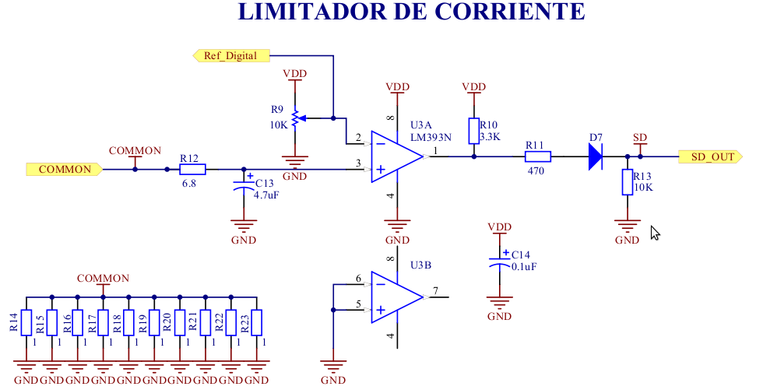
Las entradas del mismo es la caída de tensión sobre los resistores en paralelo, que es proporcional a la corriente por los motores, y la otra entrada se obtiene de un potenciómetro y constituye la señal de referencia para "limitar" la corriente por los motores, aunque en realidad no limita la corriente, lo que realiza la salida de este comparador es apagar el driver IR2110.

Hardware watchdog
Esta etapa se encarga de apagar el driver IR2110 ante la ausencia de la señal de habilitación proveniente del microcontrolador ARM.
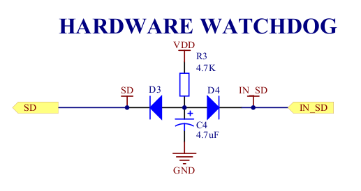
Cabe destacar que dicho circuito trabaja con lógica negada a causa de el IR2110.

